GLI ANIMALI A RISCHIO DI ESTINZIONE
Lavoro svolto dalla classe 3 A

I PIPISTRELLI ITALIANI (Chiroptera)
ITALIANO
I pipistrelli o chirotteri sono un ordine di mammiferi placentati, unici mammiferi in grado di volare.

Il loro habitat consiste in grotte, fessure e cavità degli alberi, soffitte e fienili. Sono adatti a qualsiasi clima tranne quello polare.

In Italia i pipistrelli sono tutti insettivori e sono i primi consumatori di insetti notturni (ciascun individuo arriva a consumare una quantità di insetti pari al suo peso, per notte), tra cui un elevato numero di insetti dannosi alle coltivazioni agricole.
La loro importanza ha quindi anche un risvolto economico: riducendo il numero di insetti nocivi per le coltivazioni è possibile utilizzare meno fitofarmaci, con un risparmio per gli agricoltori e un guadagno per la salute di tutti.
Il declino delle popolazioni è la risposta ad una serie di stress ambientali, molti dei quali sono indotti dalle attività dell’uomo, come il disboscamento, il degrado degli habitat e la distruzione dei rifugi.
Conservazione: Sono salvaguardati con campagne di sensibilizzazione comprendenti le “bat-box”, che rappresentano l’habitat perfetto per questi animali, la riduzione dell’uso degli insetticidi, dei pesticidi ed il controllo del taglio delle foreste.
FRANÇAIS
Les chauves-souris ou chiroptères (Chiroptera) sont un ordre de mammifères placentaires, ils sont les seuls capables de voler.
Leur habitat est constitué de grottes, de fissures et de creux de arbres, de greniers et de granges. Ils conviennent à tout climat sauf le climat polaire.
En Italie, les chauves-souris sont toutes insectivores et sont les premiers consommateurs d'insectes nocturnes (chaque individu consomme une quantité d'insectes égale à son poids par nuit), y compris un grand nombre d'insectes nuisibles aux cultures.
Leur importance a donc aussi une incidence économique: en réduisant le nombre d'insectes nuisibles pour les cultures, il est possible d'utiliser moins de pesticides, avec des économies pour les agriculteurs et un bénéfice pour la santé de tous.
Le déclin de la population est la réponse à une série de stress environnementaux, dont beaucoup sont induits par les activités humaines, telles que la déforestation, la dégradation de l'habitat et la destruction des abris.
Conservation: ils sont protégés par des campagnes de sensibilisation, notamment les "bat-boxes", qui constituent l'habitat idéal pour ces animaux, la réduction de l'utilisation d'insecticides, des pesticides et le contrôle de la coupe forestière.

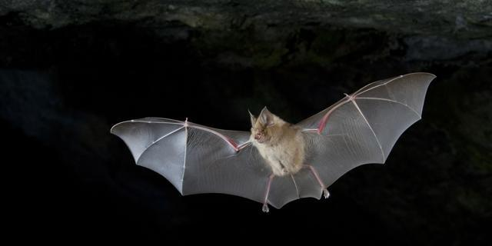
ORSO BRUNO MARSICANO (Ursus arctos marsicanus Altobello, 1921)

ITALIANO
L' orso bruno Marsicano è un endemismo italiano.
Il bosco rappresenta l’habitat dell’orso in cui trova rifugio, tranquillità e cibo.
È in via estinzione per incidenti, fucilate, lacci, veleno.
Per salvarlo bisogna lavorare alla riduzione dei conflitti tra uomo e i grandi carnivori. Sono importanti il controllo
immediato e più efficace del bracconaggio sull’orso e il monitoraggio permanente dei suoi spostamenti.
FRANÇAIS
L'ours brun Marsicano est un endémisme italien.
La forêt représente l'habitat de l'ours dans lequel il trouve refuge, tranquillité et nourriture.
Il est en voie d'extinction à cause d'accidents, de coups de feu, de lacets, de poison.
Pour le sauver, nous devons travailler à réduire les conflits entre humains et grands carnivores. Le contrôle est important immédiat et plus efficace que le braconnage et la surveillance permanente de ses mouvements.

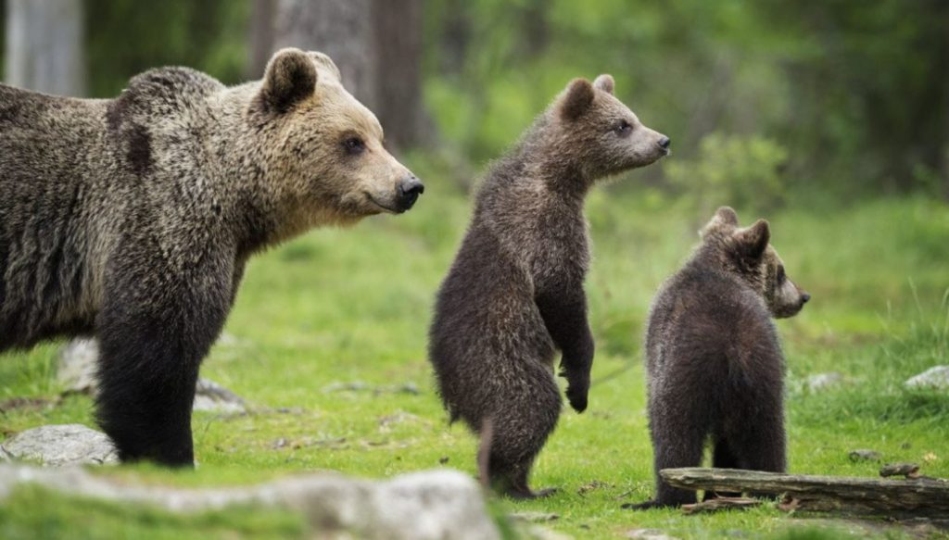

LE TESTUGGINI PALUSTRI ITALIANE
ITALIANO
Nome scientifico: Emys orbicularis (L.) e E. trinacris (FRIZT)
Rischio estinzione: Prossimo alla minaccia (EN nella Red list IUCN)
Habitat: Stagni e anse di fiumi a lento scorrimento.
Come vive: Si nutrono di vegetali e di piccoli pesci, anfibi, mammiferi, insetti e altri invertebrati che predano sia di giorno che di notte.
Perché è a rischio di estinzione: La specie è in declino per la scomparsa o la frammentazione del suo ambiente, per la trasformazione delle rive, l’ accumulo di sostanze chimiche tra cui i pesticidi utilizzati nell’ agricoltura, per l’ introduzione nei suoi ambienti di testuggini alloctone che competono per cibo e habitat.
Come si può salvarle: progetti di allevamento della specie per la reintroduzione nell’ ambiente. Divieto di introduzione delle specie alloctone.
FRANÇAIS
Nom scientifique: Emys orbicularis (L.) et E. trinacris (FRIZT)
Risque d'extinction: à côté de la menace (EN dans la liste rouge de l'UICN)
Habitat: Étangs et boucles de rivières à faible débit.
Comment ça vit: Ils se nourrissent de légumes et de poissons, d'amphibiens, de mammifères, d'insectes et d'autres invertébrés qui se nourrissent de jour comme de nuit.
Parce qu'elle est en danger d'extinction: L'espèce est en déclin en raison de la disparition ou de la fragmentation de son environnement, pour la transformation des berges, l'accumulation de substances chimiques, y compris les pesticides utilisés en agriculture, pour l'introduction dans son environnement. des tortues extraterrestres qui se disputent la nourriture et l’habitat.
Comment les sauver: projets d’élevage d’espèces pour réintroduction dans l’environnement. Interdiction d'introduire des espèces exotiques.

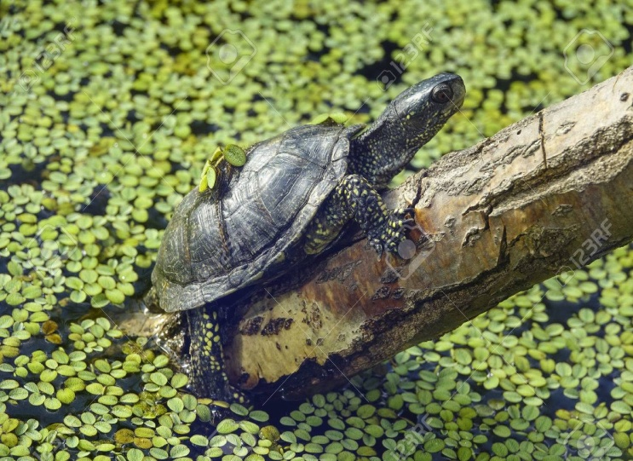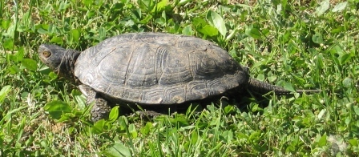

Emys orbicularis Emys trinacris

PERNICE BIANCA (Lagopus muta helvetica, Montin)

ITALIANO

La Pernice bianca è uno dei simboli della montagna italiana: vive infatti oltre i 1.800 metri, nidificando fino ai 2.800 in tutto l'arco alpino.
La Pernice bianca è caratterizzata da dimorfismo sessuale, ma al giungere della stagione fredda tutti gli esemplari, indipendentemente dal sesso, presentano un piumaggio candido come la neve.
La Pernice bianca non è minacciata a livello europeo, ma è ritenuta in declino in numerose province italiane ed è pertanto inserita nella Lista Rossa nazionale (vulnerabile). Le principali cause di tale decremento sono rappresentate da alterazioni ambientali conseguenti all’uso turistico della montagna e da un eccessivo prelievo venatorio nelle aree di accesso più agevole, pertanto in alcune regioni ne è stata proibita la caccia (Trentino).

FRANCESE
La perdrix blanche est l'un des symboles de la montagne italienne: en réalité, elle vit plus de 1 800 mètres d'altitude et nidifie jusqu'à 2 800 mètres dans les Alpes.
La perdrix blanche est caractérisée par un dimorphisme sexuel, mais au début de la saison froide, tous les spécimens, quel que soit leur sexe, présentent un plumage blanc comme neige.
La perdrix blanche n'est pas menacée au niveau européen, mais est considérée en déclin dans de nombreuses provinces italiennes et est donc incluse dans la liste rouge nationale (vulnérable). Les principales causes de cette diminution sont les modifications de l’environnement résultant de l’utilisation du tourisme de montagne et de la chasse excessive dans les zones plus faciles d’accès; par conséquent, la chasse était interdite dans certaines régions (Trentino).

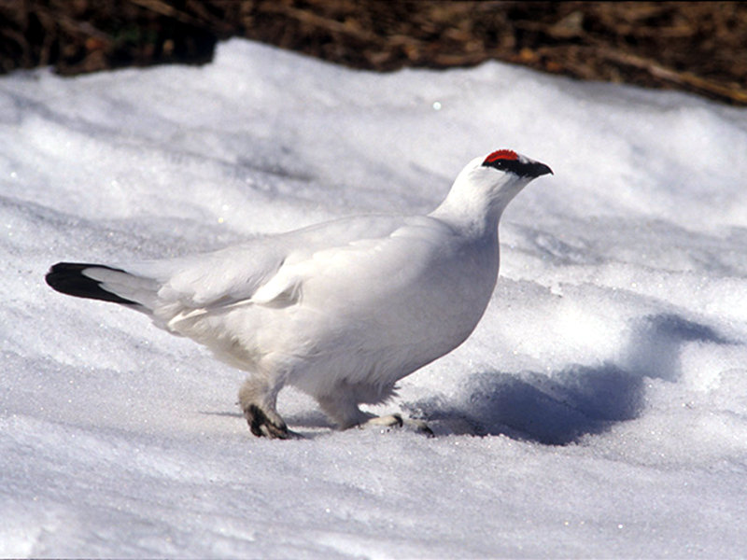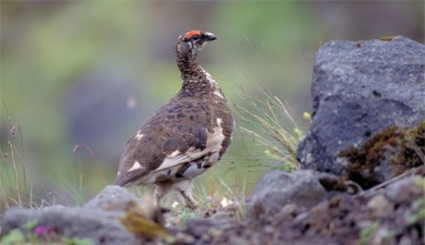

LUPO APPENNINICO (Canis lupus italicus, Altobelli)
ITALIANO
Il lupo appenninico, endemico in Italia, vive in ambienti molto diversi: foreste, montagne, pianure.
Il lupo vive in branco e sono divisi in ranghi.
il lupo è un animale a rischio estinzione, in italia perdiamo all incirca 100 esemplari l anno sopratutto per colpa del braconaggio.
Per salvare il lupo il WWF-Italia ha pensato 5 opzioni
1. ridurre il bracconaggio;
2. diffondere l’uso di efficaci strumenti di difesa e di prevenzione dei danni agli animali;
3. risarcire completamente gli allevatori colpiti da predazione;
4. informare sull’ecologia e sul comportamento del lupo;
5. monitorare il lupo utilizzando metodi condivisi.

FRANÇAIS
Le loup des Apennins, endémique en Italie, vit dans des environnements très différents: forêts, montagnes, plaines.
Le loup vit dans une meute et est divisé en rangs.
Le loup est un animal en voie de disparition. En Italie, nous perdons environ 100 spécimens par an, principalement à cause du braconaggio.
Pour sauver le loup, le WWF-Italia à pensé a 5 options
1 réduire le braconnage
2 répandre l'utilisation d'outils efficaces pour protéger et prévenir les dommages aux animaux
3 indemniser complètement les agriculteurs touchés par la prédation
4 informer sur l'écologie et le comportement du loup
5 surveiller le loup en utilisant les méthodes commun

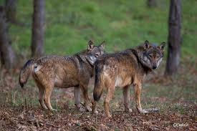
AQUILA DEL BONELLI (Aquila fasciata, Vieillot)
ITALIANO

L'aquila del Bonelli attualmente vive in Sicilia, casualmente in Calabria ed è scomparsa in Sardegna.

Le minacce per la conservazione della specie sono legate alla trasformazione dell’habitat, al disturbo antropico durante la riproduzione; al saccheggio dei nidi; alla collisione con cavi; alla diminuzione della popolazione di Coniglio selvatico (Oryctolagus cuniculus); uso dei bocconi avvelenati.

In Italia è specie protetta dalla legge. Per salvarla sono stati installati dal WWF dei satelliti per monitorare costantemente la loro posizione: quando un animale è fermo per più di 12 ore in un luogo, i ragazzi del WWF intervengono per controllare l'animale

FRANÇAIS
L'aigle de Bonelli vit actuellement en Sicile, au hasard en Calabre et a disparu en Sardaigne.

Les menaces à la conservation de l'espèce sont liées à la transformation de l'habitat, aux perturbations anthropiques lors de la reproduction; au pillage des nids; collision avec des câbles; à la diminution de la population de lapin sauvage (Oryctolagus cuniculus); utilisation de morceaux empoisonnés.

En Italie, il s'agit d'une espèce protégée par la loi. Pour le sauver, des satellites ont été installés par le WWF pour surveiller en permanence leur position: lorsqu'un animal est arrêté plus de 12 heures à un endroit, les garçons du WWF interviennent pour controller sa santé.

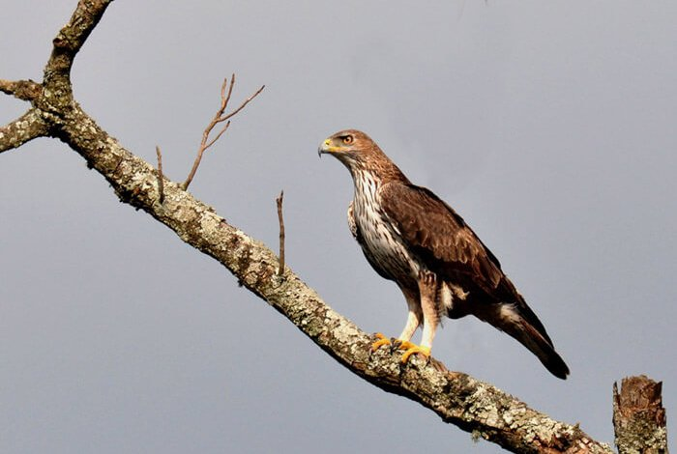

LEOPARDO DELL'AMUR (Panthera pardus orientalis,Schlegel)
ITALIANO
Dove vive: fredde foreste siberiane (Cina, Russia, Corea del Nord)
Come vive: solitario
Perché è a rischio di estinzione: disboscamento (perdita dell'habitat) e bracconaggio
Come si può salvarlo: lottare contro il bracconaggio, dare supporto ai centri di assistenza veterinaria, promuovere un uso sostenibile delle risorse naturali.
FRANÇAIS
Où il habite: Forêts sibériannes froides (Chine, Russie, Corée du Nord)
Comment il vit: en solitaire
Pourquoi est-il en danger d'extinction: déboisement (perte d'habitat) et braconnage.
Comment peut-il le sauver: lutte contre le braconnage, soutenir les centres d'assistance vétérinaire, promouvoir l'utilisation durable des ressources naturelles.

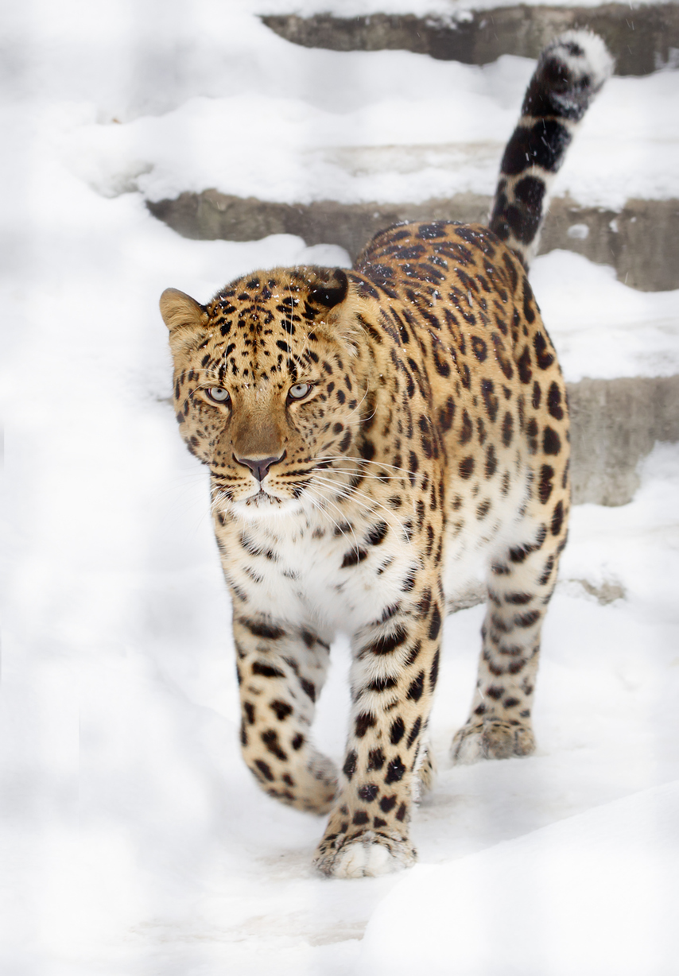

TIGRE (Panthera tigris)
ITALIANO
La tigre vive in differenti habitat isolati dell’Asia e della Russia orientale. E' un animale solitario.
La tigre è a rischio d’estinzione a causa di due principali minacce: i cacciatori di frodo e la progressiva perdita dell’habitat naturale.
Protezione: sono state create associazioni per proteggerle e per limitarne la caccia.
Il WWF Italia ha lanciato l’iniziativa "Cat4cats" in soccorso delle tigri, rivolgendo un appello ai gatti italiani e chiedendo ai loro proprietari, attraverso la campagna "A-MICI", di adottare una tigre e condividere su facebook, instagram , twitter un selfie col proprio micio che l’associazione pubblicherà sui propri profili per sensibilizzare le persone.
FRANÇAIS
Le tigre vit dans la nature dans différents habitats isolés d’Asie et de Russie orientale. C’est un animal solitaire.
Le tigre est menacé d’ extinction en raison de deux menaces principales: les braconniers et la perte progressive de l’habitat naturel.
Protection: des associations ont été créées pour les protéger et limiter leur chasse.
Le WWF Italie a lancé l'initiative "Cat4cats" pour aider les tigres, en appelant les chats italiens et en demandant à leurs propriétaires, par le biais de la campagne "A-MICI", d'adopter un tigre et de partager un selfie sur Facebook, Instagram et Twitter avec son chaton que l'association publiera sur ses profils pour sensibiliser les gens.

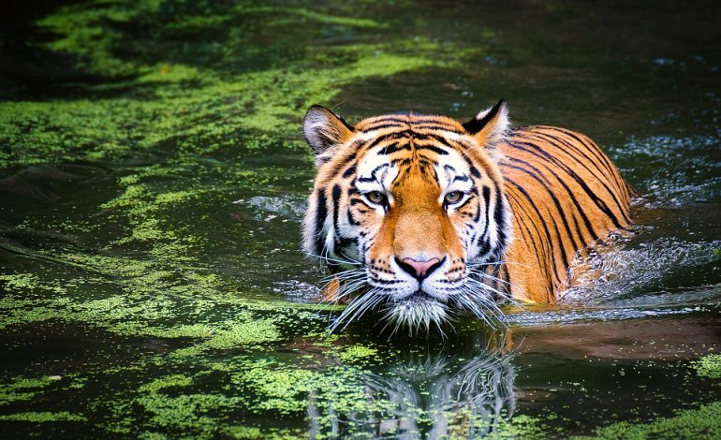
PANDA GIGANTE (Ailuropoda melanoleuca, David)
ITALIANO
Il panda gigante vive nelle regioni montuose del Sichuan, in Cina, (ma viene portato in molti zoo europei), evita tutte le situazioni che comportano un dispendio di energia inutile e non vive in branco, ma preferisce una vita solitaria.
I panda giganti sono una specie a rischio, minacciata dall’impoverimento del loro habitat e da un tasso di natalità molto basso, se fossero liberi di vagare da una montagna all’altra potrebbero riprodursi più facilmente.
Per risolvere il problema dell’estinzione sui panda giganti si è deciso di costruire un centro di ricerca in Cina. È stato inoltre creato un centro di riproduzione in cattività.
FRANÇAIS
Le panda géant vit dans les régions montagneuses du Sichuan, en Chine, (mais se rend dans de nombreux zoos européens), évite toutes les situations qui impliquent un gaspillage d’énergie inutile et ne vit pas dans un sac, mais préfère une vie solitaire.
Les pandas géants sont une espèce en voie de disparition, menacée par l’épuisement de leur habitat et par un taux de natalité très bas. S’ils étaient libres de se déplacer de montagne en montagne, ils pourraient se reproduire plus facilement.
Pour résoudre le problème de l’extinction des pandas géants, il a été décidé de construire un centre de recherche en Chine. Un centre d’élevage en captivité a également été créé.

